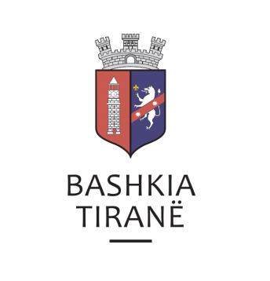

Rezultatet e testimit me shkrim

BASHKIA TIRANË

Njoftim mbi rezultatin e testimit me shkrim për vende të lira në Drejtorinë e MZSH

Në mbështetje të ligjit nr.139/2015 “Për vetqeverisjen vendore, të ligjit nr.152/2015, datë 21.12.2015 “Për shërbimin e mbrojtjes nga zjarri dhe shpëtimin” dhe VKM nr.520 datë 25.07.2019 Për miratimin e rregullores për Shërbimin e Mbrojtjes nga Zjarri dhe Shpëtimin Kreu i III “Ndarja e Funksioneve, nivelet, detyrat,procedurat e përzgjedhjes per emërim, lirim pezullim dhe përjashtim”, Bashkia e Tiranës njofton shpalljen e mbi rezultatin e testimit me shkrim për vende të lira në pozicionet:

2 (dy) pozicione - Zjarrfikës (niveli bazë)

Rrezultatet e testimit me shkrim janë:

- Ersilio Bodilli 90
- Olgido Tafaj 88
- Edgard Xhuxha 86
- Fabjon Deliu 84
- Marko Gjona 82
- Ledjon Liçaj 80
- Enea Allkoçi 78
- Ersivjo Gjika 78
- Hamit Hakrama 76
- Jetmir Halili 62

- Kandidatët që marrin 70 % ( 70 pikë) e me shume të pikëve të testimit me shkrim, kanë të drejtë të vazhdojnë fazat pasardhëse.

- Testimi fizik do të zhvillohet me datën 19.01.2024 ne oren 10:00 e mësipërme në ambientet e MZSH

- Intervista me gojë dhe Testimi Psikologjik do te zhvillohen me date 21.01.2024 ne oren 10:00 në ambientet e MZSH

Kandidatët jo fitues kanë të drejtë të ankimohen pranë Njësisë së Burimeve Njerëzore të Bashkisë Tiranë. Afati i ankimimit është 3 ditë nga data e shpalljes së rezultateve të testimit me shkrim.

